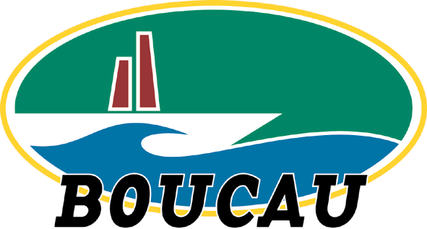

CONVOCATION DU CONSEIL MUNICIPAL

Monsieur Francis GONZALEZ
Maire de Boucau
Réf : FG/OLT/MD à
Mesdames et Messieurs les
Conseillers municipaux

Madame, Monsieur,

J’ai l’honneur de vous inviter à participer à la réunion du Conseil Municipal qui aura lieu le LUNDI 18 MARS 2019 à la Mairie à dix-huit heures trente.

Veuillez agréer Madame, Monsieur, l’expression de mes salutations les plus cordiales.

BOUCAU, le 12 mars 2019
Le Maire,

ORDRE DU JOUR :
• Pouvoirs
• Désignation du secrétaire de séance

• Informations de Monsieur le Maire
• Informations des Adjoints
• Compte rendu des décisions municipales prises en vertu de l’article L.2122-22 du CGCT :
- Avenant n° 1 - marché de maitrise d’œuvre – Travaux d’aménagement du parking de l’église ;
- Avenant n° 1, marché de travaux, Aménagement parking de l’église

• Approbation du compte-rendu du Conseil Municipal du 11 février 2019

PROJETS DE DELIBERATIONS
Rapporteurs

MJ Roques
F.Gonzalez

G.Lassabe

F.Gonzalez

F.Gonzalez

G.Lassabe

G. Lassabe

Finances
01. Budget principal 2018 : vote du compte administratif
02. Budget principal 2018 : vote du compte de gestion
03. Bilan de la politique foncière
04. Débat des orientations budgétaires 2019

Personnel
05. Participation à la protection sociale complémentaire des agents

Affaires foncières
06. Cession de la parcelle n° AZ n° 7p à la SCI ORNA (Intermarché) Rue Pierre Lacouture
07. Acquisition des parcelles BC 33 et 34 en vue de leur intégration dans le domaine public

Coopération intercommunale
08. Prise de compétence facultative « Eaux pluviales urbaines » par la CAPB
09. Prise de compétence facultative « Gouvernance, stratégie et action en faveur de la préservation du foncier agricole » par la CAPB
10. Prise de compétence facultative « Promotion et soutien d’une alimentation saine et durable pour tous » par la CAPB
11. Prise de compétence facultative « Stratégie, actions et animation partenariale de projets en faveur du développement durable de la montagne basque » par la CAPB
12. Approbation d’une convention de partenariat avec la Ville de Bayonne pour l’échange de moyens techniques et humains dans le domaine de la propreté urbaine – Autorisation accordée à Monsieur le Maire de la signer

Enfance-jeunesse
13. Approbation du Contrat Enfance Jeunesse 2018/2021 avec la Caf des Pyrénées Atlantiques

Urbanisme
14. Dépôt d’une demande de permis de construire et autorisation de travaux – Extension école Joliot Curie

Rapporteurs

F.Gonzalez

F.Gonzalez

F.Gonzalez

F.Gonzalez

F.Gonzalez

C.Ordonnes

G .Lassabe

• Questions diverses

-------------------------------------------------------------------------

POUVOIR

Je soussigné(e)...................................................................................................................

Donne pouvoir à .........................................................................…..................................

. pour me représenter à la réunion du conseil municipal du 18 mars 2019
. de prendre part à toutes les délibérations,
. d’émettre tous votes.

Boucau, le

